11.07.2017

Podrška Međunarodnog savjeta medicinskih sestara Univerzitetu Crne Gore
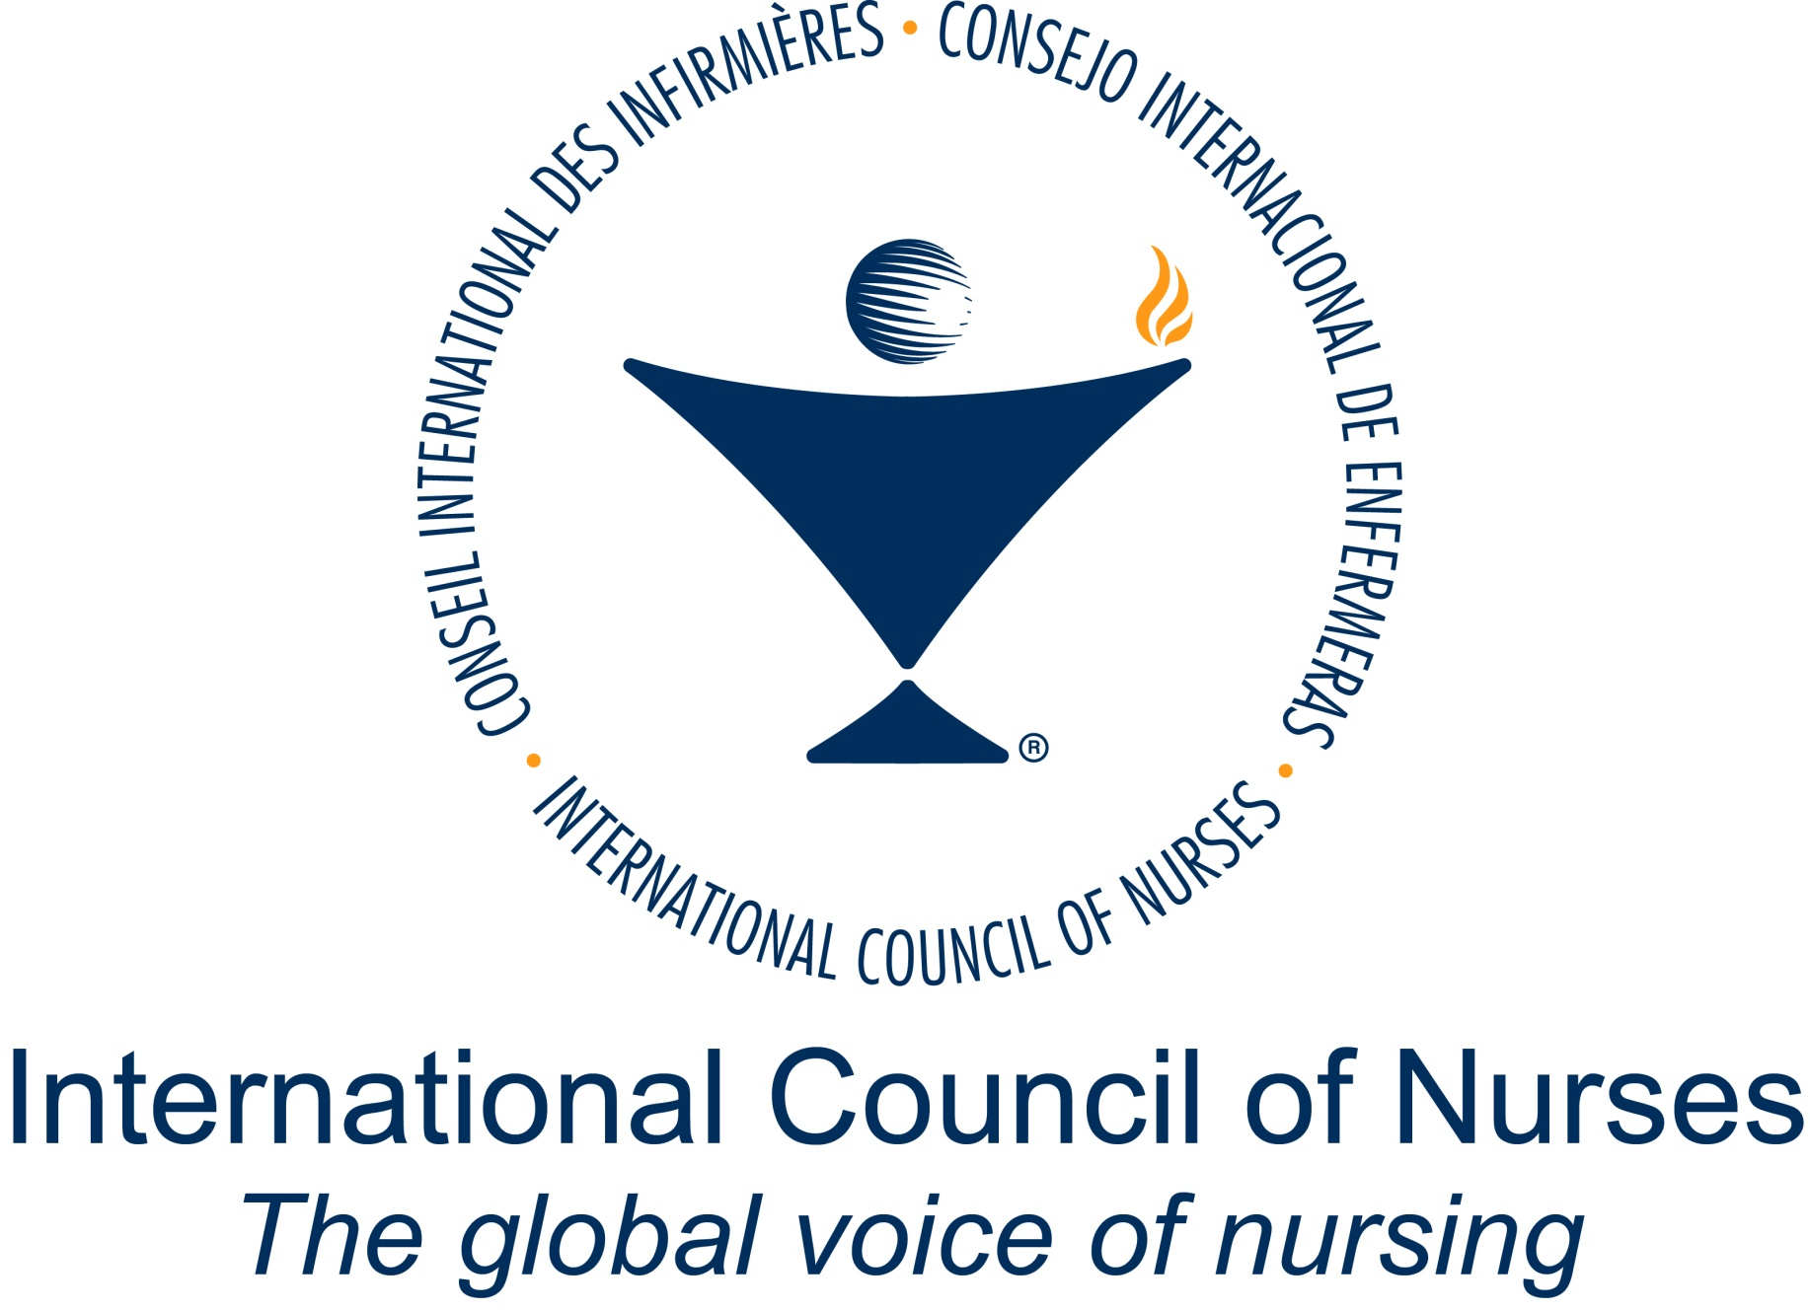

Međunarodni savjet medicinskih sestara (ICN) izrazio je u otvorenom pismu premijeru Dušku Markoviću zabrinutost zbog posljednjih dešavanja vezano za standard obrazovanja mediciskih sestara u Crnoj Gori. ICN poziva premijera i članove Vlade da osiguraju da Crna Gora, makar na minimalnom nivou, ispuni međunarodne preporuke za obrazovanje medicinskih sestara i babica, uz ocjenu da aktuelni program za obučavanje sestara u Crnoj Gori ne samo da nije u skladu sa evropskim direktivama i standardima profesije, već ni sa standardima kvaliteta obrazovanja.
Pismo, koje potpisuju predsjednica ICN-a i glavni izvršni direktor, Annette Kennedy i dr Frances Hughes, prenosimo u cjelosti.

Poštovani Premijeru i članovi Vlade Crne Gore,

Obraćamo vam se kao predsjednik i glavni izvršni direktor direktor Međunarodnog savjeta medicinskih sestara radi izražavanja naše zabrinutosti povodom skorijih razvoja u standardima obrazovanja medicinskih sestara u Crnoj Gori.
Na posljednjem sastanku predstavnika ICN Savjeta Nacionalne asocijacije medicinskih sestara u Barseloni, Španija i naši predstavnicia iz Crne Gore, Nacionalno udruženje medicinskih sestara i babica u Crnoj Gori (NUMSBCG) su nas izvijestili o značajnim koracima preduzetim u procesu akreditacije reformisanog programa za obrazovanje medicinskih sestara u saradnji sa Univerzitetom Crne Gore. Zadovoljstvo nam je da čujemo da je prijedlog dostavljen Ministarstvu zdravlja i Ministarstvu prosvjete na implementaciju.
Razumjeli smo da je akreditacija sprovedena u skladu sa svim jasnim kriterijumuma ove regulisane profesije, slijedeći Direktivu Evropske komisije 2013/55, dopunjenu Direktivom 2005/36. Svjetska zdravstvena organizacija, Evropska unija i ICN sličnog su shvatanja da bi programi za obučavanje sestara na osnovnim studijama trebalo da budu zasnovani na kompetencijama, kao i da bi medicinske sestre i babice trebalo da budu uključene u razvoj i implementaciju politika u zdravstvu. Vjerujemo da je Crna Gora na korak od ispunjenja preporuka za obrazovanje medicinskih sestara i babica.
Sa velikim iznenađenjem smo saznali da su planovi odbijeni od Vlade. Kao takav, aktuelni program u Crnoj Gori ne samo da nije u skladu sa evropskim direktivama i standardima ove regulisane profesije, već ni sa standardima kvaliteta obrazovanja.
Dokazi pokazuju da nije bitan samo kvantitet, već i kvalitet ove radne snage u ishodu oporavka pacijenata. Skorije istraživanje Linde Aiken i kolega pokazuje da bolje obrazovane sestre umanjuju nepotrebnu smrtnost pacijenata. U stvari, pokazuje da je uvećanje od 10% sestara sa bačelor diplomom povezano sa umanjenjem od 7% smrtnih rizika.
Jedna od deset preporuka UN Komisije za zapošljavanje u zdravstvu i ekonomski rast jeste “uvećati transformativno, visokokvalitetno obrazovanje i cjeloživotno učenje kako bi svi zdravstveni radnici imali vještine koje odgovaraju zdravstvenim potrebama stanovništva i kako bi iskoristili svoj puni potencijal”. Apelovali su da države prioritizuju ulaganje u obrazovanje, ističući da “ciljana ulaganja u zdravstvene sisteme, kao i u radnu snagu zdravstva, utiču na ekonomski rast.”
ICN svesrdno podržava ove preporuke i mi, stoga, vas pozivamo da osigurate da Crna Gora, makar na minimalnom nivou, ispuni međunarodne preporuke u okviru obrazovanja medicinskih sestara i babica.
Norveška organizacija medicinskih sestara, članica ICN-a, se angažovala u pružanju podrške NUMSBCG-u radi unaprijeđenja standarda obrazovanja medicinskih sestara i obučavanja u vašoj zemlji za dobrobit zdravlja stanovnika Crne Gore. Tražimo da nastavite da blisko sarađujete sa njima u cilju podizanja standarda obrazovanja medicinskih sestara u skladu sa navedenim evropskim direktivama.

